17. mai

Norges nasjonaldag
17.mai er Norges nasjonaldag. Vi feirer at Norge fikk sin egen grunnlov den 17. mai i 1814. Før 1814 hadde Norge vært en del av Danmark i over fire hundre år. Da var det den danske kongen som var den øverste sjefen i Norge og nordmenn måtte følge lover som var bestemt i Danmark. I 1814 skjedde det mye i Europa og nordmennene håpet å kunne bli et eget land med sine egne lover.

Grunnloven ble skrevet på Eidsvoll
I 1814 var 112 menn samlet på Eidsvoll for å skrive Norges grunnlov. De kom fra ulike steder i Norge. Gruppen med alle mennene ble kalt Riksforsamlingen og de brukte seks uker på å skrive grunnloven. 17.mai var grunnloven ferdig, den ble undertegnet av Kong Christian Frederik, og derfor er det den dagen som kalles Norges nasjonaldag.
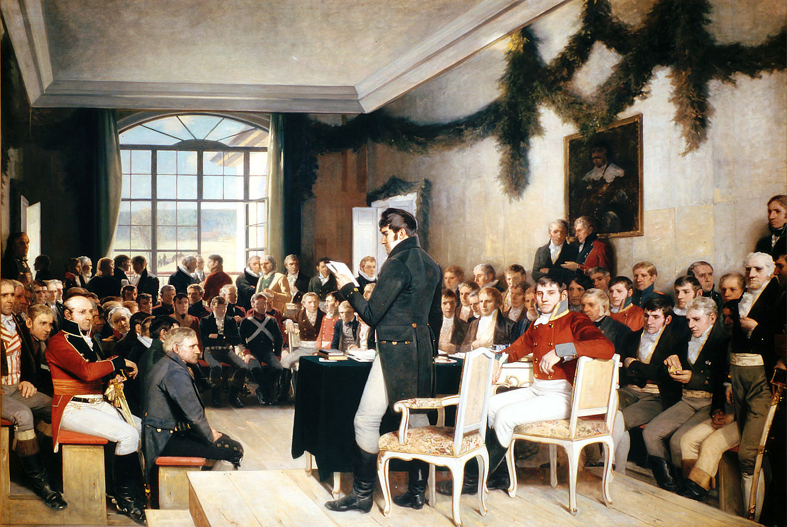
Maleriet heter Eidsvold 1814 og er malt av Oscar Wergeland. Kilde: Wikipedia

17. mai er flaggdag
17. mai er fridag for skoleelever og de fleste voksne. Det er en offisiell flaggdag, det betyr at alle bygninger som staten eller kommunen eier, må heise flagget den dagen. Det er mange private som også flagger på 17. mai. Det norske flagget ble laget i 1821. Det har frihetens farger: rødt, hvitt og blått. Korset symboliserer at Norge skulle være et kristent land.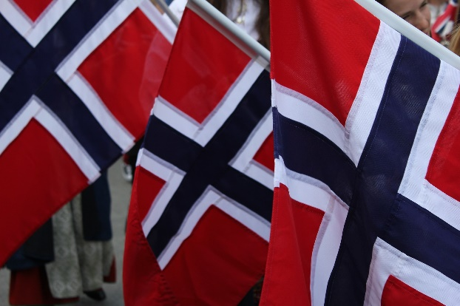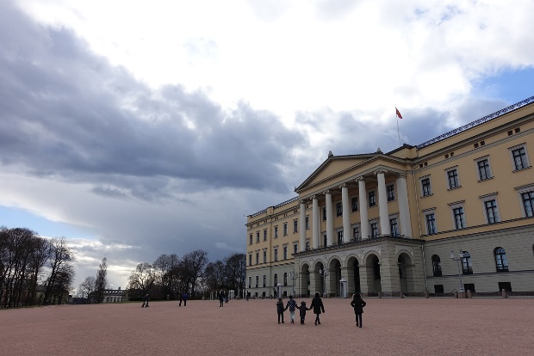
Norske flagg, Foto: Vegard Ottervik på Pixabay Det norske slottet. Foto: GK von Skodderheim Pixabay

Festklær
Det er vanlig å pynte seg med sine fineste klær på nasjonaldagen. Mange bruker også bunad eller andre nasjonaldrakter
På 17. mai er det også taler og arrangementer på skolene, i parkene eller i sentrum.

Barnetog
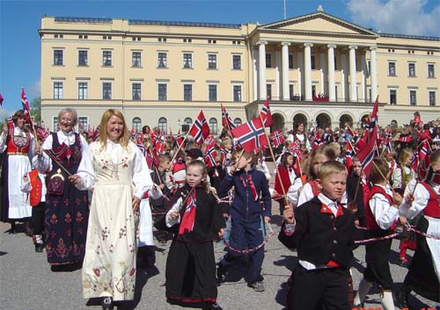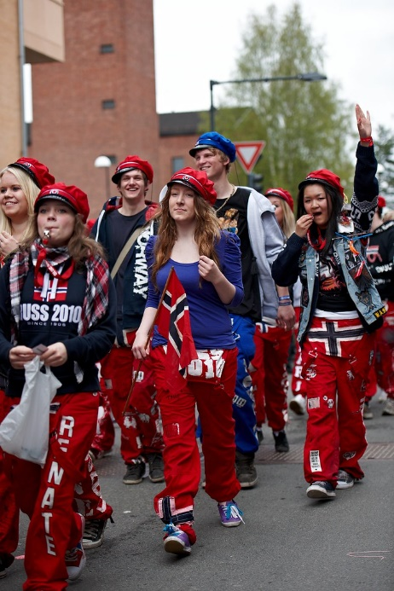17. mai kalles også barnas dag. Over hele landet går skolebarna i tog, de vifter med flagg, roper hurra og synger. Musikk-korpsene spiller. Den dagen er det mange som synger nasjonalsangen «Ja, vi elsker». Teksten til nasjonalsangen ble skrevet av den kjente dikteren Bjørnstjerne Bjørnson i 1859. I 1863 skrev fetteren hans, Rikard Nordraak, melodien til nasjonalsangen.
Barnetoget i Oslo foran slottet. Kan du se kongefamilien på balkongen? Blåruss og rødruss
Foto: Wikimedia, Morten Johnsen Foto: Dimitri Valberg, Flickr

Russefeiringen
Russen feirer at de er ferdige på videregående skole. Noen av dem har gått på skolen i 13 år. Russen har på seg russedresser. På dressene skriver de ofte hilsener til hverandre med tusj. Russen har mange fester i mai. Mange har egne biler eller busser som de kjører rundt i og spiller høy musikk. Mange tuller også med lærerne sine og vekker dem grytidlig om morgenen den 17. mai. Mange steder går russen i et eget tog hvor de danser, synger og viser morsomme sketsjer.

Kongefamilien
Kongen i Norge heter Kong Harald og dronningen heter dronning Sonja. Kongen, dronningen og resten av kongefamilien står på slottsbalkongen hver eneste 17. mai og vinker til barnetoget i Oslo.
Barnetoget går oppover Oslos hovedgate som heter Karl Johans gate. Toget går forbi slottet, og alle barna og lærerne vinker til kongefamilien. Kongefamilien vinker tilbake. Det er over hundre skoler som deltar i barnetoget i Oslo.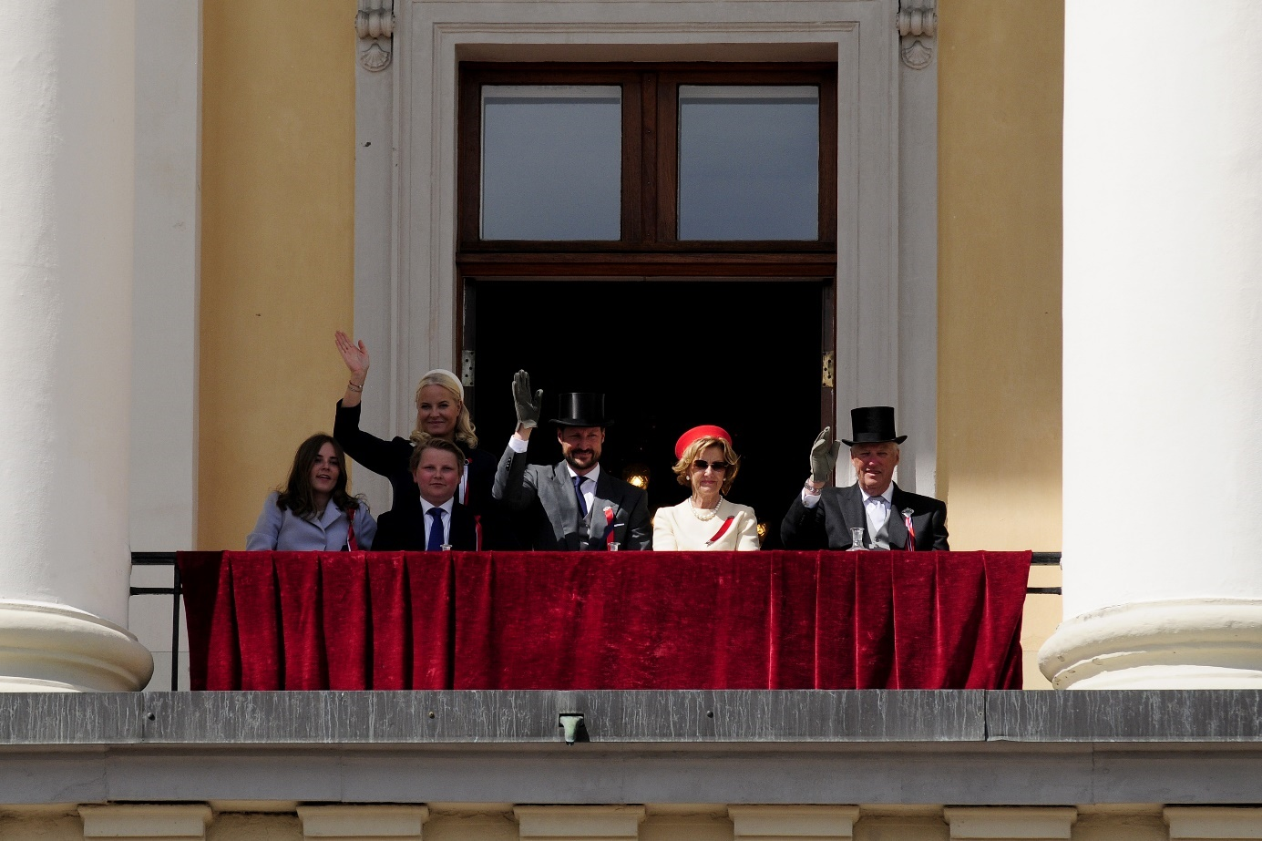
Kongefamilien vinker til barnetoget i Oslo. Fra venstre: prinsesse Ingrid Alexandra, prins Sverre Magnus, kronprinsesse Mette Marit, kronprins Haakon, dronning Sonja og kong Harald

